Canzone - HO PICCHIATO LA TESTA degli Ottavo Padiglione
moryama

Livello: elementare/pre-intermedio
Tempo: 45 minuti circa
Obiettivi: parlare di stereotipi italiani, vivacizzare a fine lezione ☺

Quest’attività si concentra soprattutto sul video della canzone, che mostra una successione di stereotipi sull’italianità casalinga, per lo più positivi.

Guardandolo senza audio, l’attenzione si focalizza sui vari dettagli e le conoscenze pregresse che vengono fuori – culturali e lessicali – sono impressionanti.

L’ascolto della canzone, con esercizio di ricostruzione di frasi e qualche info sul cantante e il gruppo, non prende molto tempo e può concludere in modo rapido e allegro la lezione.

Il link della canzone:
http://www.youtube.com/watch?v=fJg4Wazoato
Il link del video:
http://www.youtube.com/watch?v=vvkD0dMBev4
(attenzione: il video salta un po’! Consiglio di usare il primo link come audio)

ATTIVITÀ DI RISCALDAMENTO
Puoi cominciare con una attività extra per far venire fuori gli stereotipi già presenti in classe – anche un semplice brainstorming a gruppi può andare – e poi verificare quanti ne compaiono nel video (parecchi). Oppure, parti direttamente con la visione.
IL VIDEO
- Di’ agli studenti che guarderete un video senza audio. Nel video ci sono molti stereotipi e immagini tipiche dell’uomo italiano, la famiglia italiana, la casa italiana. Alla fine del video (o durante se la classe è piccola) dovranno dire tutti quelli che sono riusciti a individuare.

(possono lavorare anche a coppie/mini squadre, trasformando l’attività in una gara a chi ne trova di più)
- Finito il video, confrontate gli stereotipi. Dai anche il tuo contributo personale (non tutti gli studenti saranno in grado di riconoscere alcuni stereotipi, ad esempio la signora in bigodini o il 30enne che vive con mamma). VEDI BOX A FINE DOCUMENTO.

- Se vuoi, puoi cogliere l’occasione per elicitare degli aggettivi che descrivano i personaggi (vanitoso, viziato, allegro, arrabbiato, ecc.) secondo il livello della classe.

- Chiedi agli studenti che tipo di video è (cortometraggio, pubblicità, video musicale). Dovrebbero rispondere senza problemi. ☺

LA CANZONE
- Distribuisci ad ogni studente un foglio di lavoro 1. Mostra il testo della canzone legata al video e chiedi il nome del gruppo musicale (potete vederli nella foto sul retro pagina).

- A coppie, gli studenti provano a creare delle frasi con le parole date e a scriverle nel relativo spazio (se il livello è molto basso, il compito può essere svolto in contemporanea all’ascolto).

- Fai fare un confronto tra le coppie e poi ascoltate per una verifica.

- Decidi se dedicare un po’ di tempo all’analisi di nuovo vocabolario (approfittare di, avvertire, lasciatemi dormire) o se soprassedere. Nel caso puoi proporre agli studenti di scegliere, ad esempio, 3 parole nuove che gli piacciono e che vogliono cercare nel dizionario. Create insieme un paio di esempi per ciascuna.

- Guardate le immagini della pagina seguente e le informazioni sul cantante Bobo Rondelli. Il Musiquiz può essere risolto secondo logica, considerando il testo della canzone e la copertina del cd Fuori posto rappresentata nell’immagine. Comunque non è importante dare la risposta esatta, ma andare a cercare l’informazione su internet ☺ N.B. la risposta giusta è la a)

- Riguardate il video con l’audio (purtroppo l’unica versione presente in rete salta un pochino in alcuni momenti).

- Se vuoi, puoi concludere proponendo agli studenti qualche domanda aperta per stimolarli a parlare del video (puoi scriverle alla lavagna e far scegliere alle coppie/gruppetti quelle più interessanti). VEDI BOX A FINE DOCUMENTO.
qualche domanda per parlare del video
- quante persone abitano in casa?
- che giorno della settimana è?
- che ora è?
- che rapporto c’è tra lui e la donna?
- potrebbe essere la moglie?
- quanti anni ha lui?
- che lavoro fa? e la donna? e gli amici?
- è una famiglia ricca?
- questa è una famiglia del nord o del sud?
- perché alla fine il ragazzo si mette una casa sulla testa?
- in quali anni è ambientato il video?
- la mattina tu fai le stesse cose del video?
alcuni stereotipi dal video senza audio
- la mamma con i bigodini in testa
- lui dorme da solo, ma ha un letto a due piazze per stare più comodo
- la mamma si arrabbia con lui ma lui la ignora
- lui si alza e per prima cosa si guarda allo specchio e si pettina
- il caffè preparato con la moka
- lo scolapasta appeso in cucina
- il gruppo di amici viene per mangiare a sbafo
- lui abita ancora con la mamma
- i baffetti di lui, la canotta bianca
- pasta per tutti!
- la mamma cucina gli spaghetti
- la bottiglia di vino e il pane in tavola
- si suona e si balla in allegria
dal video + audio
- si ascolta il telegiornale della mattina
- la mamma chiama a gran voce dalla cucina

Ho picchiato la testa degli Ottavo Padiglione Foglio di lavoro 1
Ho picchiato la testa
lasciatemi stare
______________________
______________________
Ho picchiato la testa
______________________
avvertitemi quando
______________________
ma se lei
chiamerà
mandatemela di qua
è perché son malato
tutti mi tormentano
è perché son sbagliato
tutti ne approfittano
andate in comune
______________________
così in questo stato ______________________
______________________
______________________
non son capace
di intendere e volere
ma se lei
chiamerà
mandatemela di qua
è perché son malato
tutti ne approfittano
è perché son malato
tutti ne approfittano
vedete normale lo più non non son
pronto dormire mangiare da è lasciatemi
una lavorare posso pensione chiedete non
più ho normale la perché picchiato non testa son

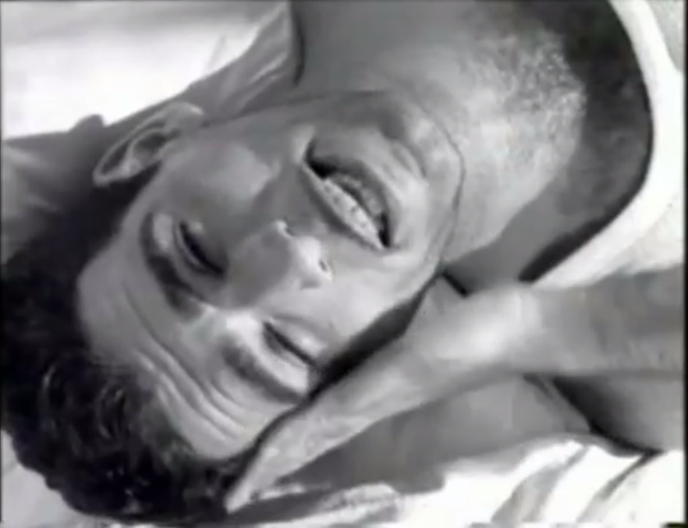

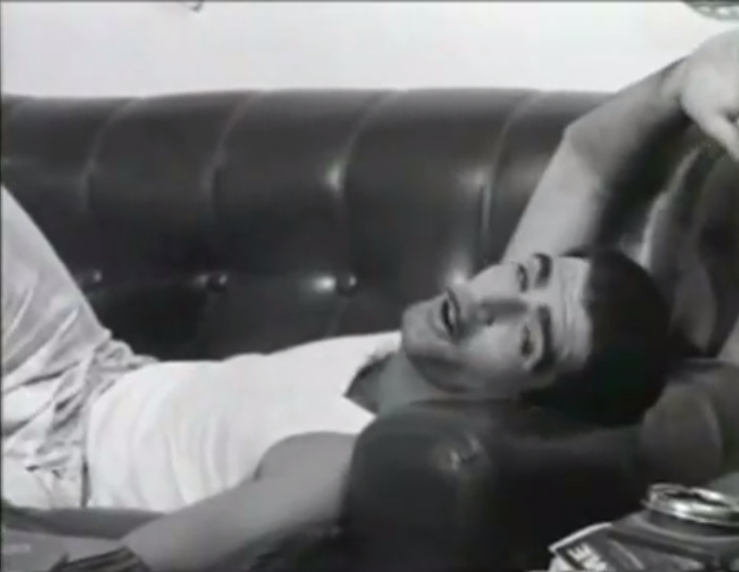

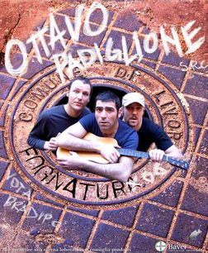
Bobo Rondelli è il cantante del gruppo Ottavo Padiglione.
È di Livorno, una città in Toscana. La canzone Ho picchiato la testa è del 1993.
Bobo ha fatto anche l’attore: ha girato un film che si chiama L’uomo che aveva picchiato la testa, che racconta la sua vita. Il regista, molto famoso, è un suo amico: Paolo Virzì.
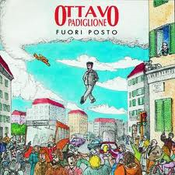

Musiquiz
Qual è l’origine del nome “Ottavo Padiglione”?
- nell’ottavo padiglione dell’ospedale di Livorno c’è il centro psichiatrico
- il gruppo non aveva un nome, così hanno scelto un numero (8) e una parola (padiglione)
- in dialetto livornese, “essere l’ottavo padiglione” significa “essere poco importante, uno zero”.
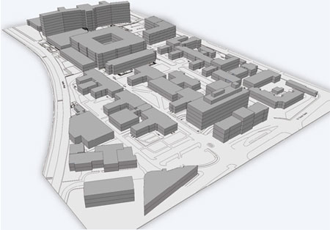

in questo centro business ci sono molti padiglioni

